НАЦІОНАЛЬНИЙ ТЕХНІЧНИЙ УНІВЕРСИТЕТ УКРАЇНИ
«Київський політехнічний інститут імені Ігоря Сікорського»
Факультет інформатики та обчислювальної техніки
Кафедра технічної кібернетики

Звіти до комп’ютерних практикумів з кредитного модуля “Бази даних”

Прийняв Виконав
доцент кафедри АСОІУ Студент групи ІТ-02
Ліщук К.І. Макаров І.С.
29.12.2020р

Київ – 2020

Комп‘ютерний практикум No 3
Створення бази даних

Мета:
- Вивчити оператор, котрий використовується в реляційних СУБД, для
вибірки даних з таблиць
- Вивчити команди SQL для створення запитів з використанням підзапитів
та з’єднань
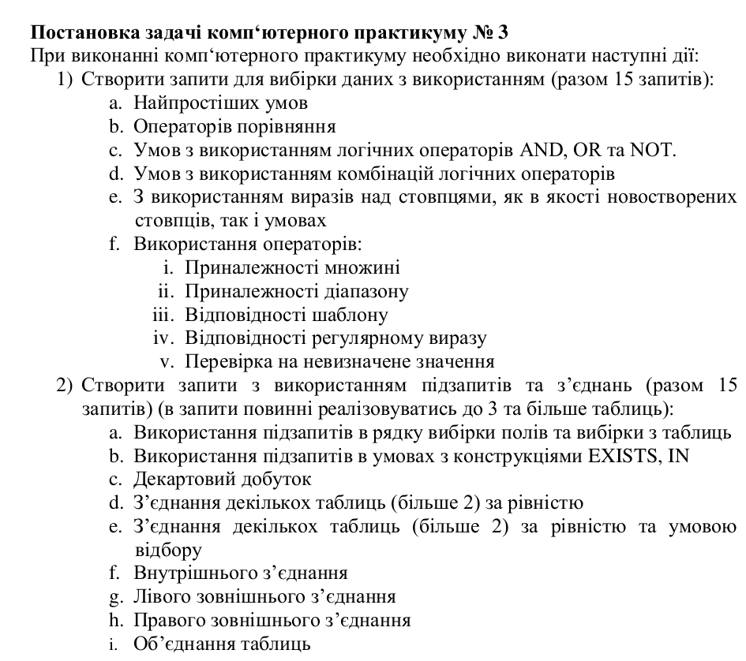

РЕЗУЛЬТАТЫ

Ссылка на код: https://github.com/kinfi4/Ministry-of-Defence-database-scripts/tree/master/source/queries

В рамках работы были написанны select-queries.sql и select-with-join-and-subqueries.sql скрипты. В первом находяться запросы с простыми условиями, во втором же я использую запросы с join и subqueries.

Примеры выполнения запросов:

